**Teste Desenvolvedor .NET**



Sumário

**1.** **Perguntas Perfil** 3

**2.** **Proposta de Desenvolvimento** 3

1. **Perguntas Perfil**

**1 –** **Informe teu Nome Completo: Ronilson de Sousa Silva**

**2 –** **Você se considera Desenvolvedor Nível:**

( ) Júnior ( ) Pleno (X) Sênior

**3 – Informe sua Pretensão Salarial PJ:**

Valor/Hora : R$ 80,00

**4 – Possui Empresa Aberta ?**

(SIM) Sim ( ) Não

1. **Proposta de Desenvolvimento**

Criar um Cadastro de Cliente com as seguintes tecnologias:

1 – Aplicação Web com Asp.net MVC ( HTML,CSS,Java Script, JQuery, Ajax)

2 – Utilizar .NET e Linguagem C#

3 - Framework de Persistência: Entity Framework

4 – Banco de Dados : Microsoft SQL SERVER

5 – Criar API Rest para o Cliente com as funcionalidades (inclusão, atualização e exclusão)

**Orientações:**

1 – Após finalizar o desenvolvimento gerar um arquivo .rar ou .zip com o código fonte do Projeto com a Solution ou se preferir subir em algum repositório e me passar o link.

2 – Enviar no arquivo .rar ou zip também um arquivo com o Script SQL com a criação do banco de dados e também da criação da tabela para armazenar os dados do Cadastro de Cliente.

3 – Ao final responder o e-mail anexando o Projeto de Teste da Entrevista para avaliação

**Protótipo Sugerido**

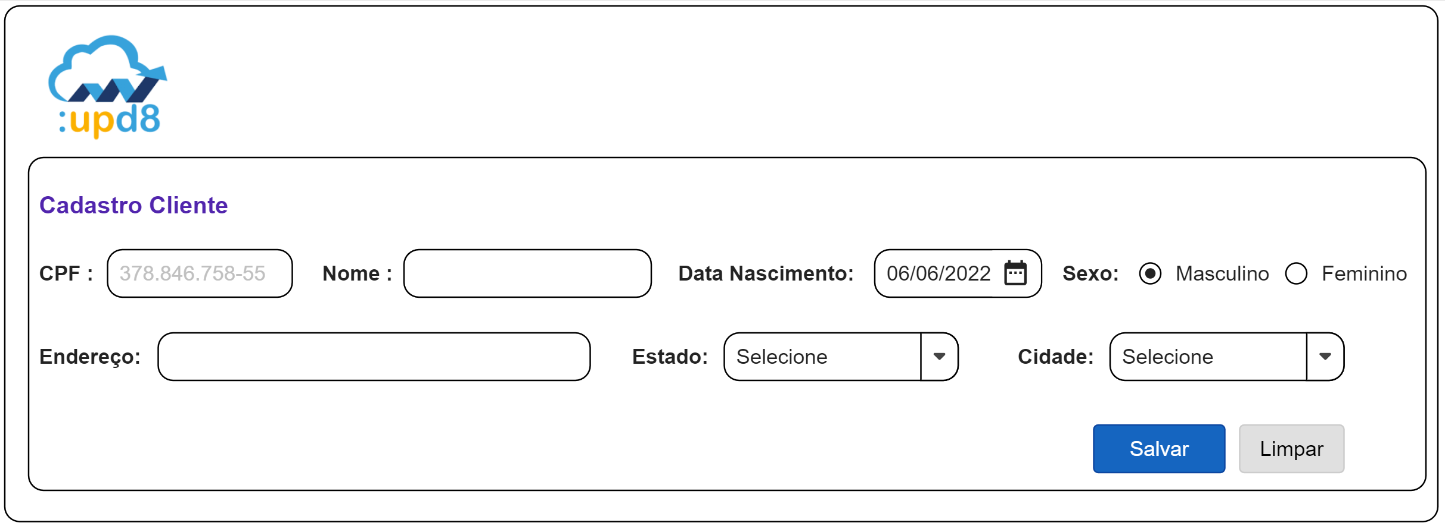

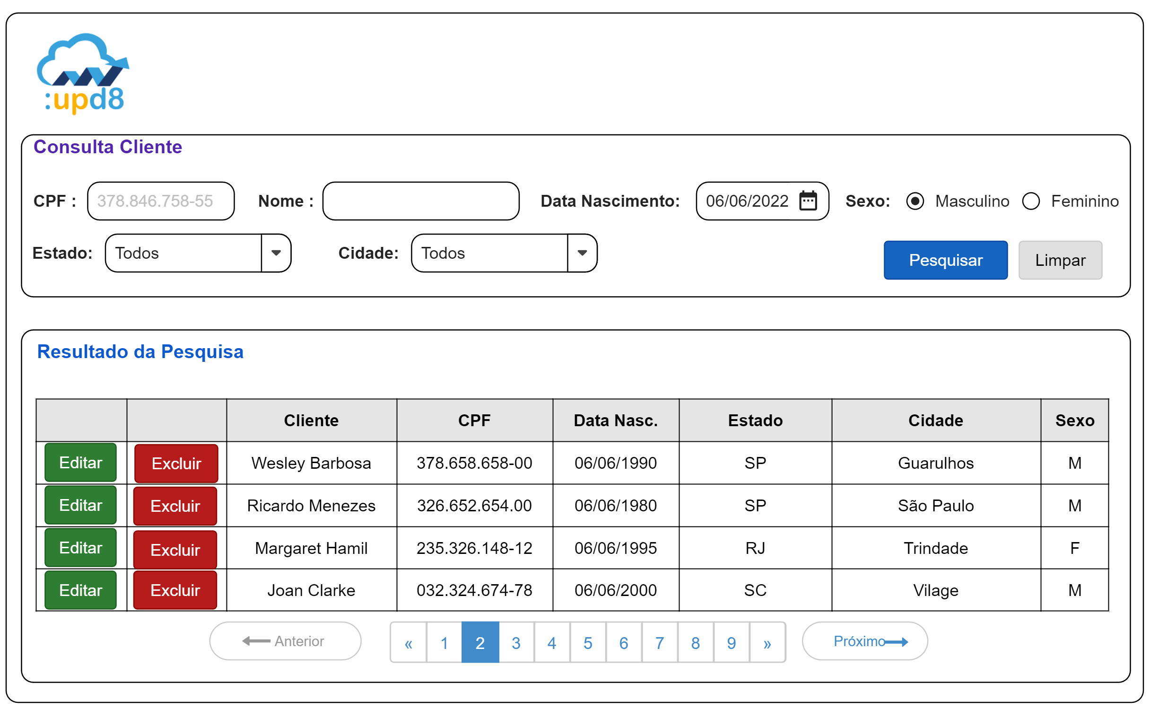

**Boa Sorte !!!**